**SVEUČILIŠTE U ZAGREBU  
FAKULTET ORGANIZACIJE I INFORMATIKE  
VARAŽDIN**

**Projekt iz kolegija:**

**Programsko inženjerstvo**

**GREGUR-INVEST.NET**

**(tehnička dokumentacija)**

**Varaždin, lipanj 2013.**

**SVEUČILIŠTE U ZAGREBU  
FAKULTET ORGANIZACIJE I INFORMATIKE  
VARAŽDIN**

**Projekt iz kolegija:**

**Programsko inženjerstvo**

**GREGUR-INVEST.NET**

**(tehnička dokumentacija)**

**Matija Biškup, 39082/10-R**

**Mario Hogge, 39066/10-R**

**Stjepan Malogorski, 39125/10-R**

**Alen Novosel, 39034/10-R**

**Vedran Vađunec, 39233/10-R**

**Nositelj kolegija:**

Prof. dr. sc. Vjeran Strahonja

**Varaždin, lipanj 2013.**

Sadržaj

1. UML dijagrami 1

1.1. Use case dijagrami 1

2. Dijagrami slijeda 2

2.1. Dijagram slijeda „Logiranje u sustav“ 2

2.2. Dijagram slijeda „Kreiranje novih narudžbi“ 4

2.3. Dijagram slijeda „Kreiranje otpremnice“ 6

2.4. Dijagram slijeda „Kreiranje računa“ 8

2.5. Dijagram slijeda „Arhiviranje dokumenata“ 10

2.6. Dijagram slijeda „Evidencija dokumenata“ 12

3. Dijagrami aktivnosti 14

3.1. Dijagram aktivnosti „Logiranje u sustav“ 14

3.2. Dijagram aktivnosti „Kreiranje novih narudžbi“ 15

3.3. Dijagram aktivnosti „Kreiranje otpremnice“ 16

3.4. Dijagram aktivnosti „Kreiranje računa“ 17

3.5. Dijagram aktivnosti „Arhiviranje dokumenata“ 18

3.6. Dijagram aktivnosti „Evidencija dokumenata“ 19

4. ERA i dijagram klasa 20

4.1. ERA model 20

4.2. Dijagram klasa 21

# 

# 1. UML dijagrami

## 1.1. Use case dijagrami

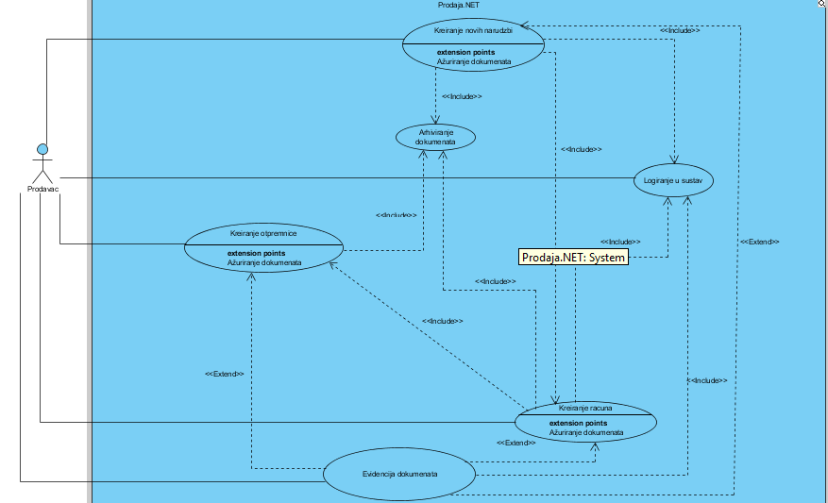

Slika 1.1. Use case dijagram „GREGUR-INVEST.NET“

Slučajevima korištenja prikazani na slikama iznad opisuju ponašanje sustava. Analizirajući korisničke zahtjeve izdvojili smo Prodavača koji je ujedano jedini učesnik. Slučajevi korištenja, koje smo definirali nakon analize korisničkih zahtjeva su: *Logiranje u sustav, Kreiranje novih narudžbi, Arhiviranje dokumenata, Kreiranje otpremnice, Obavijesti kupca, Provjeriti otpremu, Evidencija dokumenata, Kreiranje računa,.*

*Logiranje u sustav* je naš glavni slučaj korištenja, jer da bi prodavač mogao koristiti ostale funkcije, on mora biti ulogiran u sustav. Nakon što se login obavi, prodavač može započeti sa svojim radom. Nekako prvi slučaj korištenja kojeg bi prodavač trebala iskoristiti je *Kreiranje novih narudžbi*, prodavač kreira narudžbu na temelju kupčeve želje. Nakon što je narudžba kreirana ona se pohranjuje u bazu podataka, a za to služi slučaj korištenja *Arhiviranje dokumenata*, kao što samo ime kaže ovaj slučaj korištenja ne koristi samo za arhiviranje narudžbe nego i za arhiviranje računa, te otpremnice. Nadalje nakon što je narudžba kreirana prodavač može koristiti slučajeve korištenja *Kreiranje računa* i *Kreiranje otpremnice*. Nakon što je otpremnica kreirana prodavač koristi slučaj korištenja *Obavijesti kupca* gdje kupca putem mail-a obavještava da je isporuka spremna. Slučaj korištenja *Provjeriti otpremu* služi kako bi kupac mogao provjeriti da li je sadržaj natovarene robe na kamionu odgovara popisu robe na otpremnici. I na kraju posljednji slučaj korištenja *Evidencija dokumenata* omogućava pretraživanje, izmjenjivanje, brisanje i ispisivanje svakog od dokumenta koji se nalazi u bazi podataka.

# 2. Dijagrami slijeda

## 2.1. Dijagram slijeda „Logiranje u sustav“

|  |  |
| --- | --- |
| **Brief Description** | Prodavač na temelju svojih podataka pristupa sustavu |
| **Preconditions** | Prodavač posjeduje prava |
| **Post-conditions** | Prodavač je logiran u sustav |
| **Flow of Events** | |  |  |  | | --- | --- | --- | |  | **Actor Input** | **System Response** | | 1 | Šalje zahtjev za login |  | | 2 |  | Prikazuje formu za login | | 3 | Unosi podatke za pristup |  | | 4 |  | Prikazuje glavnu formu | | 5 |  | Ispisuje poruku o grešci | |

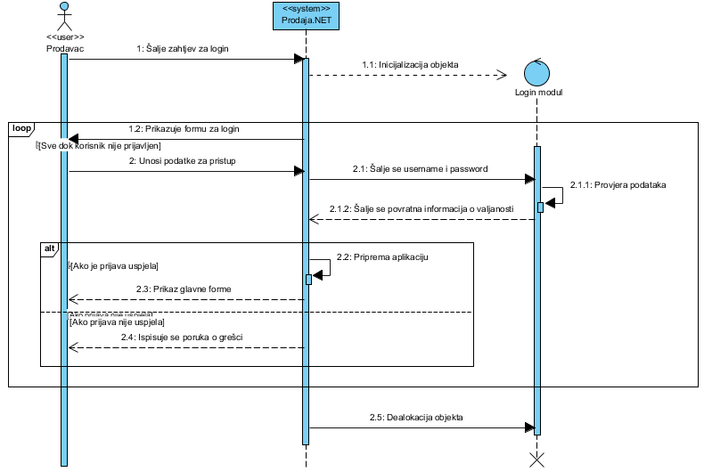

Slika 2.1.1. Dijagram slijeda „Logiranje u sustav“

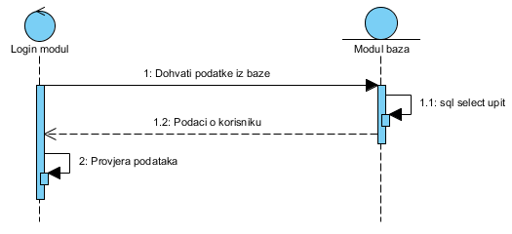

Slika 2.1.2. Dijagram slijeda „Login modul“

Standardan dijagram slijeda na razini sustava za logiranje polazi od prodavača koji šalje zahtjev za login. Inicijalizira se objekt a sustav prikazuje formu za login. Prodavač unosi podatke za pristup a sustav ih šalje modulu za login. Provjeravaju se podaci iz baze podataka i šalje povratna informacija o valjanosti, priprema se aplikacija i rezultira dvjema alternativama. U slučaju uspješne prijave se prikazuje glavna forma a u slučaju neuspjele se ispisuje poruka o grešci. Sve se to događa u petlji koja se ponavlja sve dok je prijava neuspješna.

## 2.2. Dijagram slijeda „Kreiranje novih narudžbi“

|  |  |
| --- | --- |
| **Brief Description** | Prodavač kreira novu narudžbu unošenjem artikala u formu za kreiranje |
| **Preconditions** | Prodavač je logiran u sustav |
| **Post-conditions** | Nova narudžba je kreirana |
| **Flow of Events** | |  |  |  | | --- | --- | --- | |  | **Actor Input** | **System Response** | | 1 | Otvara kreiranje nove narudžbe | |  | | --- | |  | | | 2 | |  | | --- | |  | | Prikazuje formu za kreiranje nove narudžbe | | 3 | Popunjava formu za kreiranje narudžbe |  | | 4 |  | Obavještava prodavača o uspješnosti | |  | |

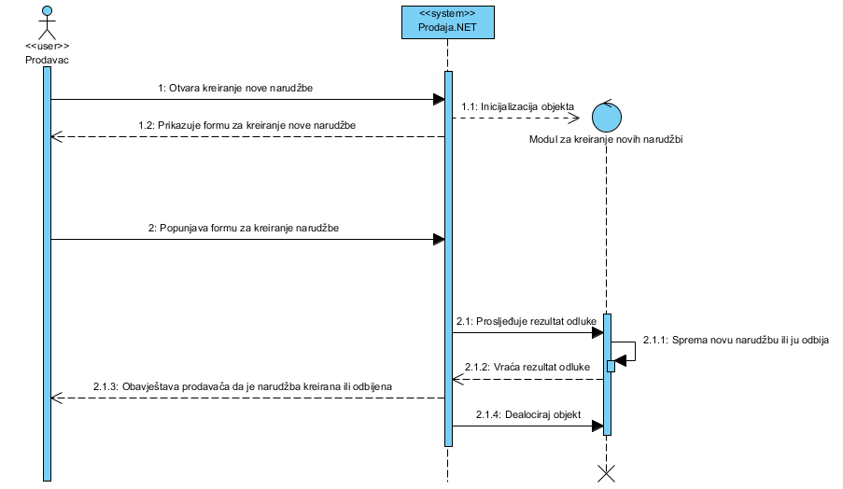

Slika 2.2.1. Dijagram slijeda „Kreiranje novih narudžbi“

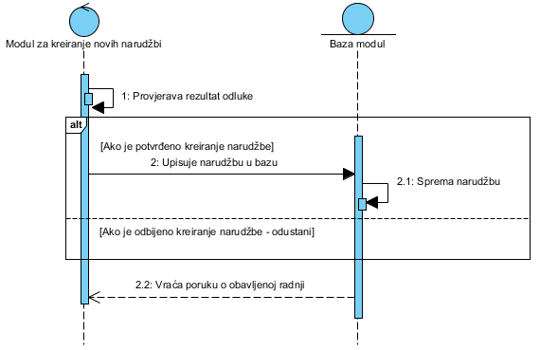

Slika 2.2.2. Dijagram slijeda „Modul za kreiranje novih narudžbi“

Slučaj korištenja „Kreiranje novih narudžbi“ započinje otvaranjem kreiranja nove narudžbe. Nakon toga sustav izvrši inicijalizaciju modula za kreiranje nove narudžbe te prikazuje prodavaču formu za kreiranje nove narudžbe. Prodavač zatim formu za kreiranje nove narudžbe popunjava odgovarajućim artiklima. Tada modul šalje bazi zahtjev za pohranom te narudžbe te se ona sprema. Ako se odustane od kreiranja, tada se odustaje i od spremanja. Ovisno o rezultatu, prodavač dobije poruku da je kreirana nova narudžba ili da nije. Na kraju se vrši dealokacija objekta.

## 2.3. Dijagram slijeda „Kreiranje otpremnice“

|  |  |
| --- | --- |
| **Brief Description** | Prodavač kreira novu otpremnicu koja se temelji na narudžbi kojoj odgovara |
| **Preconditions** | Prodavač je logiran u sustav |
| **Post-conditions** | Nova otpremnica je kreirana |
| **Flow of Events** | |  |  |  | | --- | --- | --- | |  | **Actor Input** | **System Response** | | 1 | Otvara kreiranje nove otpremnice | |  | | --- | |  | | | 2 | |  | | --- | |  | | Prikazuje formu za kreiranje nove otpremnice | | 3 | Popunjava formu za kreiranje otpremnice | |  | | --- | |  | | | 4 | |  |  |  | | --- | --- | --- | | |  |  | | --- | --- | |  |  | | | Obavještava prodavača o uspješnosti | |

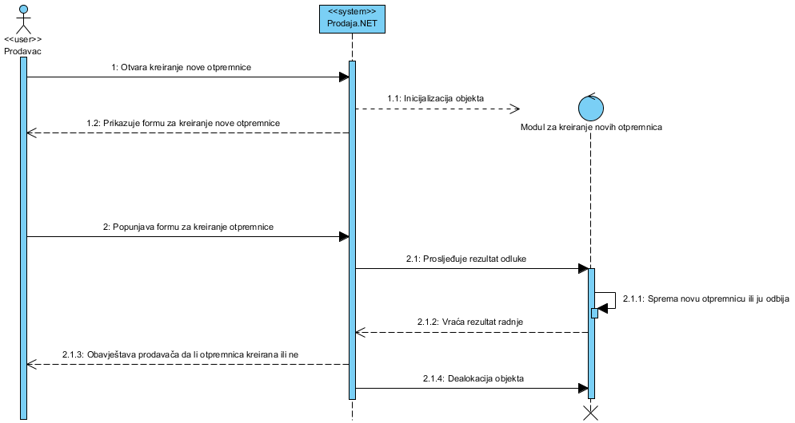

Slika 2.3.1. Dijagram slijeda „Kreiranje nove otpremnice“

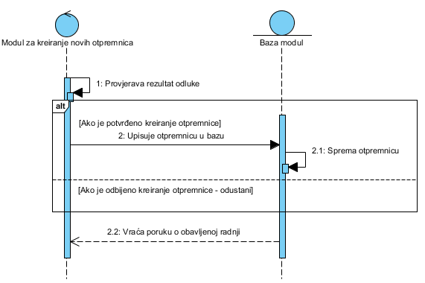

Slika 2.3.2. Dijagram slijeda „Modul za kreiranje novih otpremnica“

Slučaj korištenja „Kreiranje otpremnice“ započinje otvaranjem kreiranja nove otpremnice. Nakon toga sustav izvrši inicijalizaciju modula za kreiranje nove otpremnice te prikazuje prodavaču formu za kreiranje nove otpremnice. Prodavač zatim formu za kreiranje nove otpremnice popunjava odgovarajućim artiklima i podacima. Tada modul šalje bazi zahtjev za pohranom te otpremnice te se ona sprema. Ako se odustane od kreiranja, tada se odustaje i od spremanja. Ovisno o rezultatu, prodavač dobije poruku da je kreirana nova otpremnica ili da nije. Na kraju se vrši dealokacija objekta.

## 2.4. Dijagram slijeda „Kreiranje računa“

|  |  |
| --- | --- |
| **Brief Description** | Prodavač kreira novi račun koji se temelji na narudžbi kojoj odgovara |
| **Preconditions** | Prodavač je logiran u sustav |
| **Post-conditions** | Novi račun je kreiran |
| **Flow of Events** | |  |  |  | | --- | --- | --- | |  | **Actor Input** | **System Response** | | 1 | Otvara kreiranje novog računa | |  | | --- | |  | | | 2 | |  | | --- | |  | | Prikazuje formu za kreiranje novog računa | | 3 | Popunjava formu za kreiranje računa | |  | | --- | |  | | | 4 | |  |  |  | | --- | --- | --- | | |  |  | | --- | --- | |  |  | | | Obavještava prodavača o uspješnosti | |

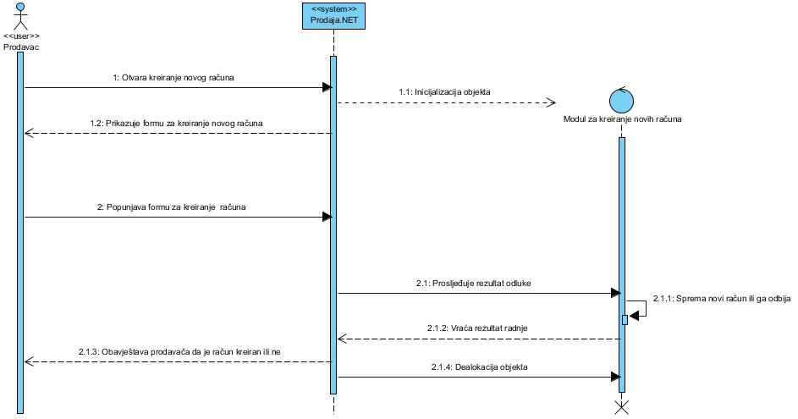

Slika 2.4.1. Dijagram slijeda „Kreiranje računa“

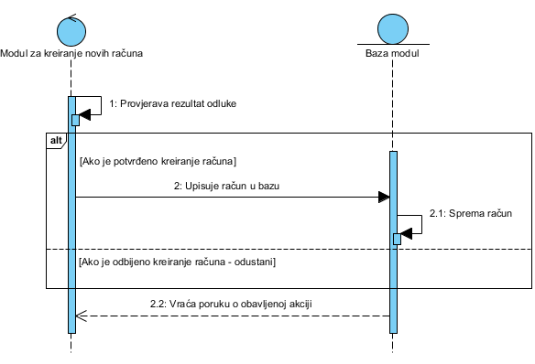

**Slika 2.4.2. Dijagram slijeda „Modul za kreiranje novih računa“**

Slučaj korištenja „Kreiranje računa“ započinje otvaranjem kreiranja novog računa. Nakon toga sustav izvrši inicijalizaciju modula za kreiranje novih računa te prikazuje prodavaču formu za kreiranje novog računa. Prodavač zatim formu za kreiranje novog računa popunjava odgovarajućim artiklima i podacima. Tada modul šalje bazi zahtjev za pohranom tog računa te se on sprema. Ako se odustane od kreiranja, tada se odustaje i od spremanja. Ovisno o rezultatu, prodavač dobije poruku da je kreiran novi račun ili da nije. Na kraju se vrši dealokacija objekta.

## 2.5. Dijagram slijeda „Arhiviranje dokumenata“

|  |  |
| --- | --- |
| **Brief Description** | Prodavač arhivira dokumentu zbog kasnijeg korištenja |
| **Preconditions** | Prodavač kreira dokument |
| **Post-conditions** | Dokument je arhiviran za daljnju uporebu |
| **Flow of Events** | |  |  |  | | --- | --- | --- | |  | **Actor Input** | **System Response** | | 1 | |  | | --- | | Poziva formu za pregled dokumenata | |  | | 2 |  | Prikazuje formu pregled dokumenata | | 3 | Šalje zahtjev za arhiviranje dokumenta |  | | 4 |  | Ispisuje poruku o arhiviranom dokumentu | |

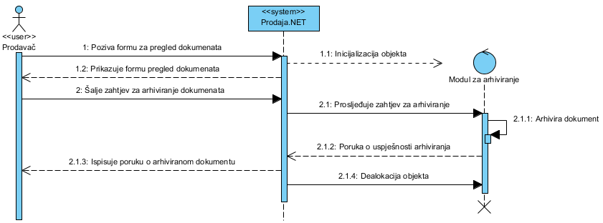

Slika 2.5.1. Dijagram slijeda „Arhiviranje dokumenta“

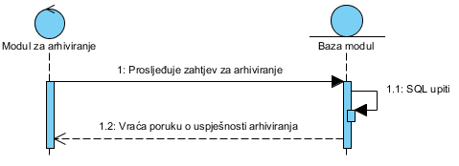

**Slika 2.5.2. Dijagram slijeda „Modul za arhiviranje“**

Prodavač može arhivirati dokument (narudžba, otpremnica, račun) u bazu podataka. Proces počinje pozivanjem forme za pregled postojećih dokumenata od strane prodavača. Nakon što sustav inicijalizira modul za arhiviranje, šalje natrag prodavaču traženu formu te ju on vidi na svom zaslonu. Nakon toga prodavač odabire željeni dokument te šalje sustavu zahtjev za njegovom arhiviranošću. Sustav dalje prosljeđuje zaprimljeni zahtjev modulu za arhiviranje narudžbi. Modul prosljeđuje taj upit bazi, koja vrši SQL upite za pohranu željenog dokumenta. Nakon što se oni obave, baza vraća poruku modulu da je dokument uspješno pohranjen. Modul tu poruku prosljeđuje sustavu, koji ju zatim, ispisuje na zaslonu prodavača, koja tada dobije potvrdu da je dokument uspješno pohranjen. Nakon toga se dealocira modul.

## 2.6. Dijagram slijeda „Evidencija dokumenata“

|  |  |
| --- | --- |
| **Brief Description** | Prodavač upravlja dokumentima |
| **Preconditions** | Prodavač je logiran je sustav |
| **Post-conditions** | Nad dokumentima su se izvršile određene operacije |
| **Flow of Events** | |  |  |  | | --- | --- | --- | |  | **Actor Input** | **System Response** | | 1 | Šalje zahtjev za pregled |  | | 2 |  | Prikazuje formu za pregled | | 3 | Zahtjeva operacije |  | | 4 |  | Prikazuje dokument s obzirom na operacije | |

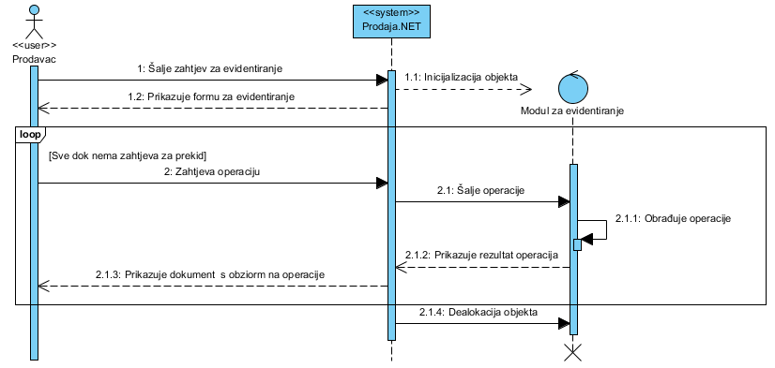

Slika 2.6.1. Dijagram slijeda „Evidencija dokumenta“

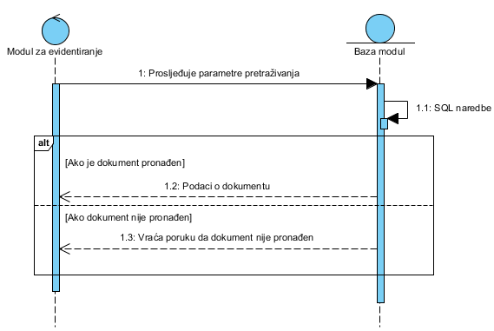

**Slika 2.6.2. Dijagram slijeda „Modul za evidentiranje“**

Dijagram slijeda za upravljanje dokumentima polazi od zahtjeva prodavača za evidentiranjem (omogućuje operacije pretraživanja, izmjenjivanja, brisanja i ispisivanja). Inicijalizira se objekt a sustav prikazuje formu za evidentiranje. Prodavač ovdje zahtjeva različite operacije nad dokumentom a sustav mu prikazuje dokument s obzirom na operacije koje se obrađuju u modulu za pregled. Tu se radi o osnovnom manevriranju dokumentom. Sve se to odvija u jednoj petlji. Nakon toga se dealocira modul.

# 3. Dijagrami aktivnosti

## 3.1. Dijagram aktivnosti „Logiranje u sustav“

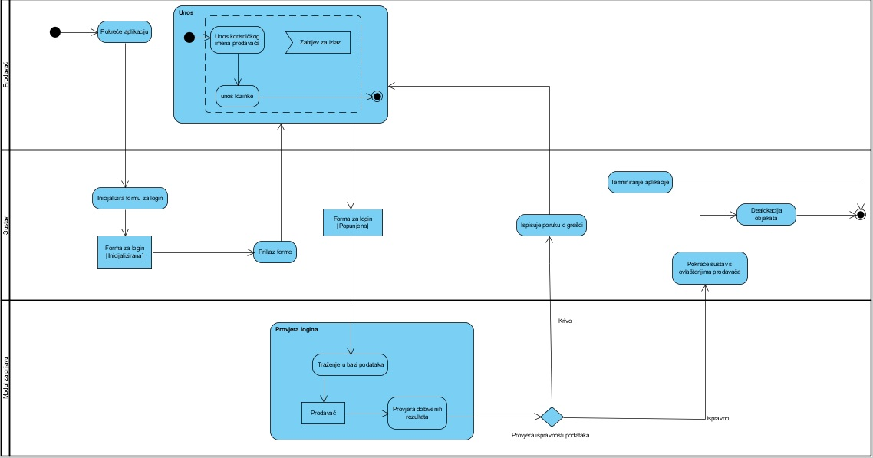

**Slika 3.1.1. Dijagram aktivnosti „Logiranje u sustav“**

Dijagram aktivnosti „Logiranje u sustav“ počinje od prodavača koji pokreće aplikaciju. Inicijalizira se forma za login koja se prikazuje prodavaču. Prodavač unosi podatke za pristup unutar aktivnosti koja se zove *Unos*. Ovdje je definirano područje prekida gdje prodavač može uz zahtjev za izlazak završiti svoj pokušaj logiranja. Popunjena forma za login sadrži podatke koji se u modulu za login provjeravaju. Provjeravaju se podaci iz baze podataka i analiziraju dobiveni pretragom. Ovdje dolazi do čvora odluke gdje nevaljani podaci rezultiraju ispisivanjem poruke o grešci pa prodavač opet unosi podatke ili izlazi iz aplikacije. Ako je prijava valjana kreira se sustav za prodavača. Dijagram ima dva moguća izlaza, uspješno logiranje ili prekid rada. Registracija nije potrebna jer prodavači već imaju svoje korisničko ime i lozinku.

## 3.2. Dijagram aktivnosti „Kreiranje novih narudžbi“

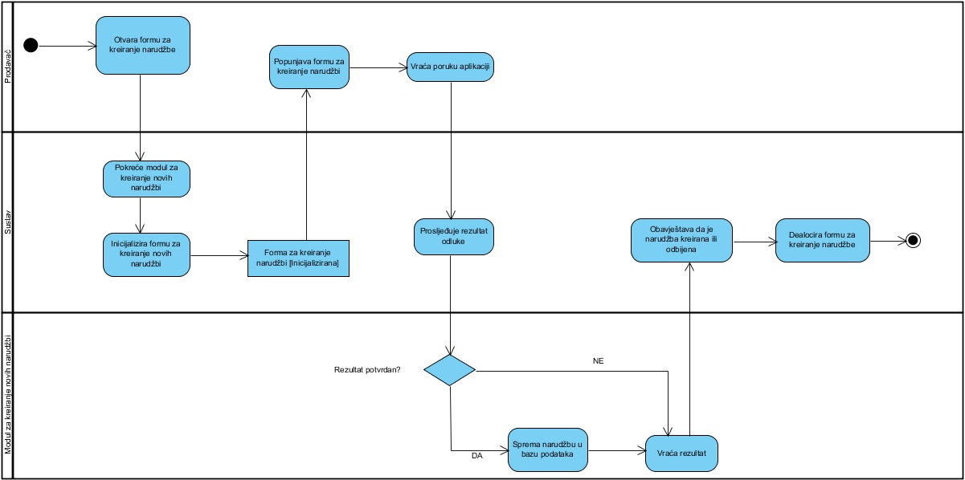

**Slika 3.2.1. Dijagram aktivnosti „Kreiranje novih narudžbi“**

Dijagram aktivnosti „Kreiranje novih narudžbi“ započinje od strane prodavača otvaranjem forme za kreiranje narudžbi. Nakon toga sustav izvrši inicijalizaciju modula za kreiranje novih narudžbi te prikazuje prodavaču formu. Prodavač zatim popunjava formu te vraća poruku aplikaciji. Ovisno o tome je li kreiranje nove narudžbenice potvrđeno ili odbijeno, aplikacija prosljeđuje rezultat modulu za kreiranje nove narudžbenice. Ako je potvrđeno kreiranje, tada modul šalje bazi zahtjev za pohranom te narudžbenice te se ona sprema. Ako je kreiranje odbijeno, tada se odustaje od spremanja. Ovisno o rezultatu, prodavač dobije poruku da li je nova narudžbenica kreirana ili nije.

## 3.3. Dijagram aktivnosti „Kreiranje otpremnice“

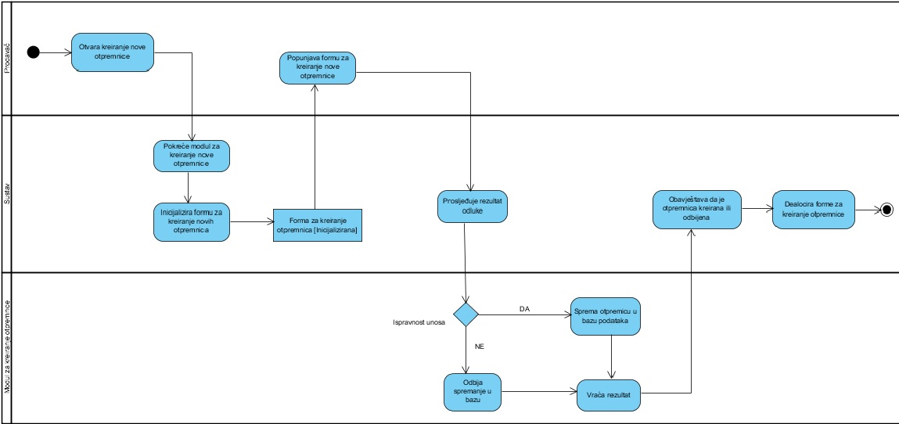

**Slika 3.3.1. Dijagram aktivnosti „Kreiranje otpremnice“**

Dijagram aktivnosti „Kreiranje otpremnice“ započinje od strane prodavača otvaranjem forme za kreiranje nove otpremnice. Nakon toga sustav izvrši inicijalizaciju modula za kreiranje novih otpremnica te prikazuje formu prodavaču. Prodavač zatim popunjava formu te šalje zahtjev sustavu. Ako su podaci ispravni, tada se u modulu za kreiranje otpremnice, nova otpremnica sprema u bazu podataka, a ako nisu u redu, tada se otpremnica ne kreira. Ako je kreiranje odbijeno, tada se odustaje od spremanja. Ovisno o rezultatu, prodavač dobije poruku da li je nova otpremnica kreirana ili nije.

## 3.4. Dijagram aktivnosti „Kreiranje računa“

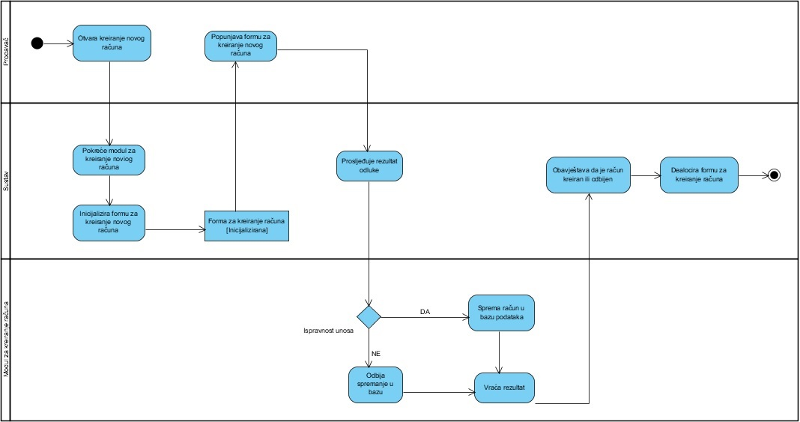

**Slika 3.4.1. Dijagram aktivnosti „Kreiranje računa“**

Dijagram aktivnosti „Kreiranje računa“ započinje od strane prodavača otvaranjem nove forme za kreiranje računa. Nakon toga sustav izvrši inicijalizaciju modula za kreiranje novih računa te prikazuje prodavaču formu. Prodavač zatim popunjava formu za kreiranje novog računa te šalje zahtjev sustavu. Sustav prosljeđuje podatke modulu za kreiranje računa gdje se provjerava ispravnost unos. Ako je unos ispravan, račun se sprema u bazu podataka, a ako nije ispravan, modul odbija spremanje u bazu te vraća rezultat. Ovisno o rezultatu, prodavač dobije poruku da li je novi račun kreiran ili nije.

## 3.5. Dijagram aktivnosti „Arhiviranje dokumenata“

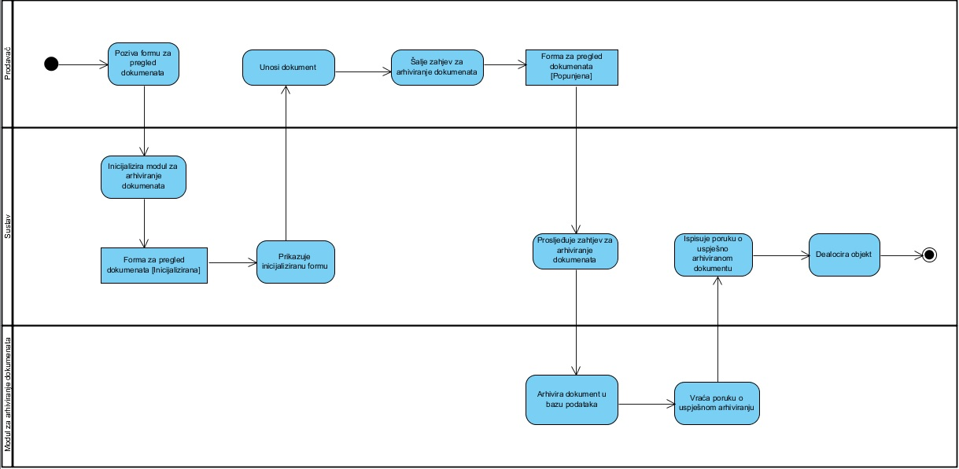

**Slika 3.5.1. Dijagram aktivnosti „Arhiviranje dokumenata“**

Dijagram započinje pozivanjem forme za pregled dokumenata. Aplikacija inicijalizira modul za arhiviranje te šalje inicijaliziranu formu prodavaču. Prodavač zatim unosi dokument u formu te šalje zahtjev aplikaciji za arhiviranjem dokumenta. Aplikacija prosljeđuje taj zahtjev modulu za arhiviranje koji vrši arhiviranje dokumenta u bazu podataka. Nakon što se to obavi, modul šalje aplikaciji poruku o uspješnosti arhiviranja dokumenta, a aplikacija tu poruku ispisuje prodavaču.

## 3.6. Dijagram aktivnosti „Evidencija dokumenata“

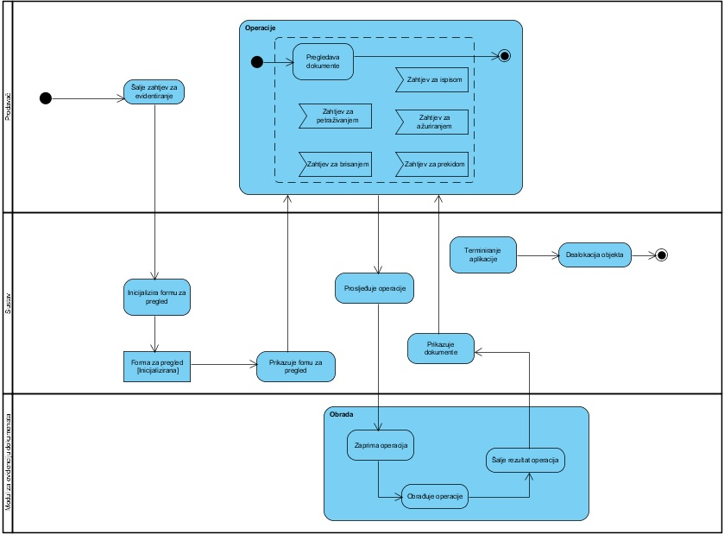

**Slika 3.6.1. Dijagram aktivnosti „Evidencija dokumenata“**

Dijagram aktivnosti „Evidencija dokumenata“ započinje slanjem zahtjeva za evidentiranje sustavu od strane prodavača. Nakon što se inicijalizira forma za pregled, ona se prikazuje prodavaču. Prodavač odabire jednu od opcija: Pretraživanje, Brisanje, Ispis, Ažuriranje. Odabirom jedne od opcija sustav prosljeđuje odluku modulu za evidenciju dokumenata, koji zaprima operaciju, obrađuje, te šalje rezultat operacije sustavu. Sustav zatim prikazuje dokumente korisniku. Uz nabrojane četiri opcije, korisnik može odabrati i petu opciju Prekid, koja terminira aplikaciju, čime se zatvara forma za evidenciju dokumenata.

# 4. ERA i dijagram klasa

## 4.1. ERA model

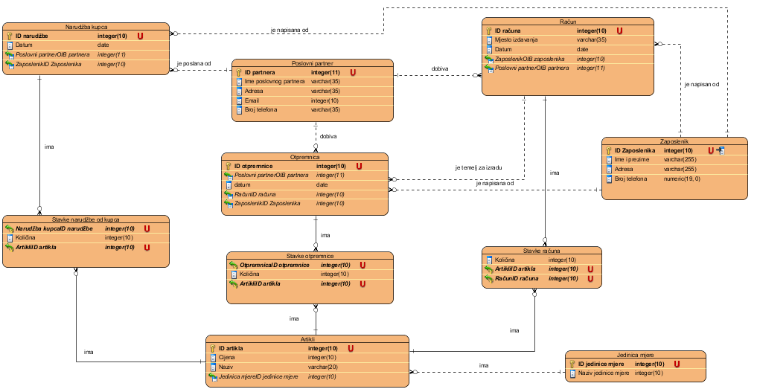

**Slika 4.1.1. ERA model**

## 4.2. Dijagram klasa

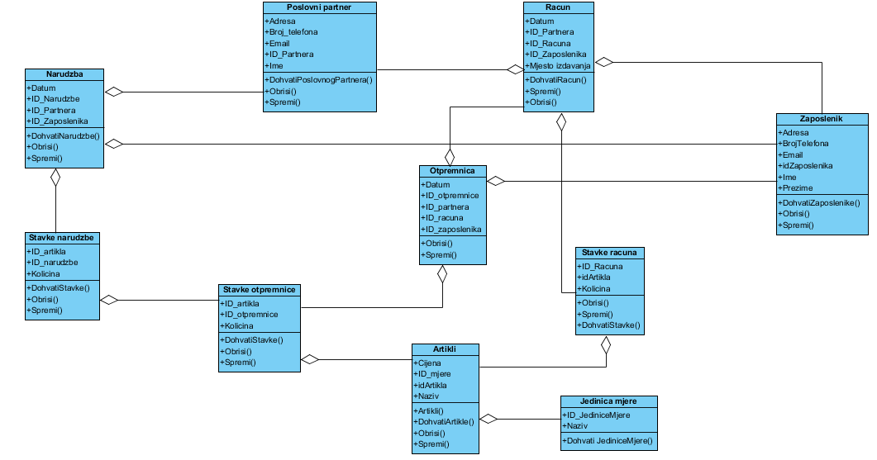

**Slika 4.2.1. Dijagram klasa**